Муниципальное автономное общеобразовательное учреждение
«Ярковская СОШ», Тюменская область, Ярковский район

Номинация «Эко-гид»
Комплекс маршрутных троп по Ярковскому району «ЭТНОМИР-СИБИРЬ»

при культурно-образовательном научно-исследовательском
комплексном центре экотуризма «ЭТНОМИР-СИБИРЬ»

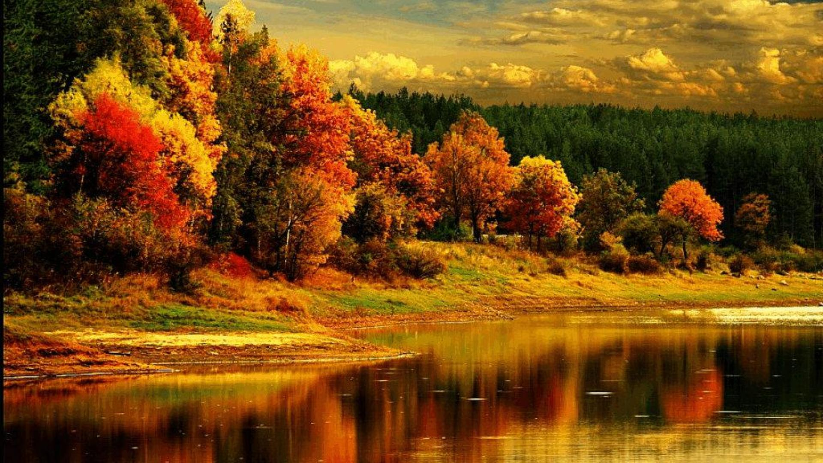

Автор:
Архиреева Татьяна Валерьевна,
МАОУ «Ярковская СОШ» 9А класс
Руководитель:
Алиева Римма Таштимировна,
Учитель истории
МАОУ «Ярковская СОШ»

Тюмень Ярково
2018год
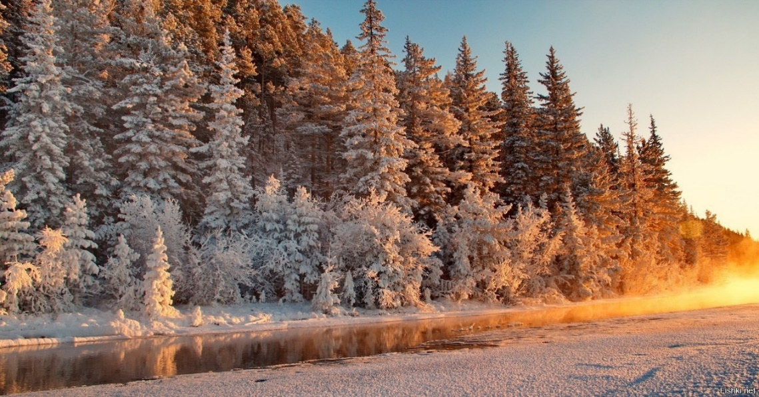
Оглавление:
Введение…………………………………………………………….3
Характеристика проекта «Комплекс маршрутных троп
по Ярковскому району «ЭТНОМИР-СИБИРЬ».
Актуальность проекта……………………………………………….3
Цель, задачи, новизна, уникальность………………………………4-5
Исторические данные, местоположение…………………………..6-8
Содержательная часть………………………………………………8-10
Схематическая карта идеи………………………………………….13-14
Развёртка этапов туристического направления.
«Этнологическая тропа»
Цель, задачи, новизна………………………………………………..11-30
Заключение…………………………………………………………...31
Библиографический список…………………………………………31

Введение
Уже много веков назад наша планета освоена. Современная цивилизация достигла такого уровня, что у человека отпала необходимость странствовать в поисках новых земель. Да и на всей планете практически не осталось неисследованных уголков. Отчего же до сих пор каждый год десятки миллионов людей срываются с насиженных мест в поисках приключений, отправляясь в “дальние страны”?
Я выбрала эту тему, так как люблю путешествовать и узнавать что-то новое. О развитии туризма на территории нашего района стали говорить совсем недавно, и мне захотелось узнать подробно о том, где можно отдохнуть, не выезжая далеко и не затрачивая много средств.
Международная конференция 1963 г. дала такое определение понятия «турист» – это человек, прибывший в страну, в которой он постоянно не живет и не занимается оплачиваемой профессиональной деятельностью, с целью проведения свободного времени ради лечения, развлечения, образования, отдыха, религии, спорта, по семейным или деловым обстоятельствам.
Актуальность проекта.
Актуальность моего проекта и исследования по этой теме обусловлена рядом факторов.
Туризм представляет собой неотъемлемую часть жизни общества. На экономическом уровне он представляет собой мощную мировую индустрию, занимающую до 10 % мирового валового продукта. В области социальных отношений туризм может претендовать на некий структурообразующий уровень, в связи с тем, что каждый 15-й человек в мире, так или иначе, связан с индустрией туризма. Туризм является языком «народной дипломатии».
Туризм относится к тому виду человеческой деятельности, происхождение которого найдено в глубокой древности, кроме того, он активно проявляет себя в настоящем и думаю имеет большие перспективы в будущем.
Актуальность изучения и введения туризма, поиск новых материалов и разработка троп по ним, проявляется в форме внедрения новых образовательных программ и открытия учебных заведений, занимающихся всесторонней подготовкой специалистов в сфере туризма.
Проблема. Люди стремятся все больше познавать природу, узнать историю народов, поэтому вместо пассивного пляжного отдыха выбирают познавательные и приключенческие туры. И наш Ярковсий район очень подходит для турпоходов по своей «нетронутости» и славной историей своих народов.
Актуальность темы. О развитии туризма на территории Тюменской области много говорят в новостях и средствах массовой информации. Но нам самим нужно самостоятельно изучить на месте природные и культурные достопримечательности своего района для дальнейшего развития туризма в родном крае. Помимо этого, туризм позволяет совместить отдых с познанием жизни, быта, истории, культуры, традиций, обычаев своего и других народов; способствует развитию мирных, дружественных отношений между отдельными территориями.

Цель, задачи, новизна
Я, в этом году, под руководством своего педагога- наставника, собрала наиболее исчерпывающий, полный материал касающийся выбранной мной темы. И даю своей работе название: комплекс маршрутных троп по Ярковскому району «ЭТНОМИР-СИБИРЬ».
Разработанные мной тропы могут стать не просто «предложением на бумаге», но и действительно интересными и посещаемыми турами в наш район. Методические документы по экскурсиям могут постоянно дополнятся и усовершенствоваться тропы, т. к. накопленный материал и знания работников музеев района, учителей школ, краеведов-любителей, пожилых коренных жителей (которые ещё могут пересказать какие-либо исторические подробности или легенды) достаточно велик. После поездки с моим педагогом в отдалённые деревни особенно чётко возникло ощущение того, что всё нужно успеть запечатлеть, записать, передать, потому, что раньше всё передавалось «из уст в уста» от прадедов к правнукам, рукописями и фотографиями на бумаге, а теперь это всё забылось, утратилось или не сохранилось… И здесь возникают другие и очень масштабные идеи для исследований!

Считаю, что, нам в Ярковском районе и вообще для огромной Тюменской области очень важно появление такого Культурно-образовательного научно-исследовательского комплексного центра т. к. это облегчит и работу, и профессиональное обучение специалистов в сфере туризма, и привлечет в наши места капитал за счет притока туристов, что в свою очередь даст новые рабочие места и т.д., но самое главное - появится стимул для изучения достоверных исторических фактов, веры, этноса нашего края, изучения и улучшения экологии, а так же укрепления социальной, культурной и образовательной составляющих для полноценной жизни нашего населения – ЦЕЛЬ.

Для достижения поставленной цели по созданию проекта ставлю для себя решение следующих ЗАДАЧ:
- Изучить современное состояние экологического, спортивного, делового, исторического туризма в области и в районе;
- Проанализировать эколого- географический потенциал, культурно-этнический, исторический и социальный слой региона (района и малых поселений);
- Провести опрос коренных жителей района, собрать данные исторических и архивных документов, летописей, рассказов, постараться посетить отдалённые музеи и достопримечательные места и т.д.;
- Оценить перспективы туризма и спроса у населения в общем ключе;
- Создать комфортную социальную и образовательную среду в формате нетрадиционной туристической тропы.
Итоговой задачей моего проекта, является разработка разнообразных туристических маршрутов (троп) с исторической привязкой по нашей местности.
В настоящее время туризм является всеобъемлющим явлением для мировой экономики. Но стоит сказать, что при этом массовый неорганизованный туризм наносит существенный вред живой природе, а также культурным объектам. Вместе с тем становится понятным, что рационально организованные экскурсии по заранее разработанным и охраняемым туристическим тропам создадут реальные предпосылки для сохранения окружающей среды: как живой природы, так и социокультурных комплексов. Например, часть денежных средств, вырученных от продажи экскурсионных туров, созданных нашим Центром, будет поступать на защиту окружающей среды. (Исследования по состоянию экологии, флоре и фауне Ярковского района подтверждены многочисленными работами учащихся школы «Экос», краеведческими и биологическими кружками Ярковской СОШ и других школ района, студентами ТГУ и педагогами-руководителями этих групп постоянно участвовавших с 2000 года.)
НОВИЗНА - моего проекта состоит в комплексной составляющей Центра, где всё запланировано так, чтобы турист, один либо в группе, любого возраста и интереса, объединенных этой территорией – почувствовал себя частью природы наших мест и времени, в которую его погружают, волонтёры, опытные экскурсоводы и местные краеведы. При этом не испытывали потребности в излишних благах цивилизации, а получали истинное наслаждение от красоты, благоприятной экосистемы наших мест, приучались к здоровому образу жизни (спорт, пища и т.д.), и главное знали правду о истории своих, наших предков.

Уникальность (проекта) характеристик туризма
для Ярковского района Тюменской области.
- Данный вид услуги в нашем районе является принципиально новым.
Новые маршруты экскурсий проходят по экологически чистым тропам, на которых находятся уникальные объекты:
- живописные ландшафты;
- характерные для региона флора и фауна;
- древние археологические объекты, архитектурные строения (старинные работы местных зодчих), а также природные виды на протяжении всего маршрута движения по экологической, исторической, спортивной или научной тропе.
- Конкурентные преимущества проекта Центра.

Исторические данные, местоположение нашего района.
Ярково (прежнее название - Ярковское), село в России, административный центр Ярковского района Тюменской области, в пределах Тобольской епархии. Расположено при р. Тобол.
Своим названием Ярково, скорее всего, обязано расположению на крутом берегу Тобола, часто именуемом яром.
- Примерная дата образования села относится к 1660-70 годам. Известно, что уже в 30-е годы XVII века на территории будущего Ярковского района, по указу царя Михаила Федоровича, были созданы первые однодворовые поселения служилых и посадских людей. Вслед за казаками на Ярковскую землю пришли беглые крестьяне, спасавшиеся в этих местах от голода и тягот крепостной жизни в европейской части России.
- В Переписной книге 1710 года населенный пункт значится как деревня Яркова, состоящая из 18 дворов (15 дворов оброчных крестьян и 3 двора бобыльских).
- С 1841 года – село находилось на почтовом тракте из Тюмени в Тобольск и значительную часть его населения составляли ямщики. Жители села занимались также кожевенным производством и шитьем полушубков
- По сведениям 1912 года, в селе действовали министерское училище, хлебозапасный магазин, постоялый двор, винная лавка, 3 торговых лавки, 2 кузницы, ярмарка. Входило в Гилеволиповскую волость Тюменского уезда.
- С 17 июня 1925 года - районный центр.
Ярковский район богат не только историческими фактами, но и большими археологическими находками, например, река Тобол обнажая берега нередко показывает скелеты древних животных- мамонтов.
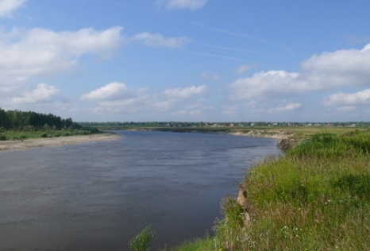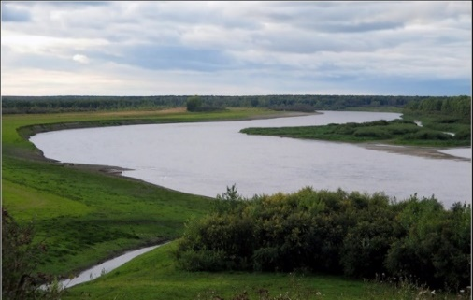
Река Тура с. Дубровное Река Тобол, Ярковский район
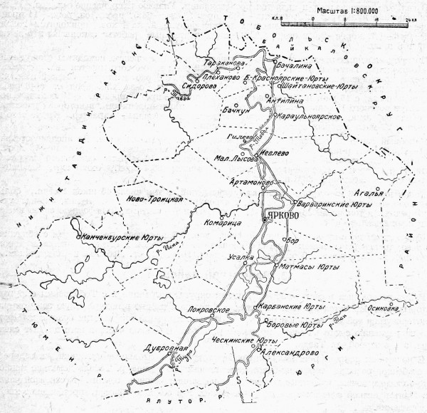
Ярково возникло не только как крестьянское, но и как ямщицкое село в удобном для переправы месте, Тобольский тракт (на карте обозначен красной линией) проходил через всё село.

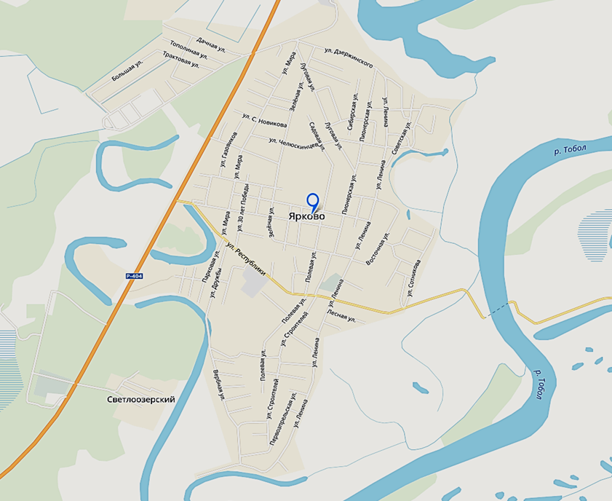

В Ярково раньше было всего три улицы, вытянувшиеся вдоль тракта: Большая (позднее Сталина, ныне Ленина), Малая (теперь Советская), Пролетарская (ныне Пионерская). (На современной карте на которой построены более 120 улиц, обозначены пунктиром 3 улицы с которых начиналось Ярково).
По географическому положению Ярковский район расположен на юго-западе сельскохозяйственной зоны Тюменской области. Граничит на севере с Тобольским и Вагайским, на северо-западе – с Нижнетавдинским, на юго-востоке – Ялуторовским и Юргинским, на юго-западе – Тюменским районами. Через территорию района проходят: железная дорога Тюмень – Ханты – Мансийск, газопровод Уренгой-Челябинск и нефтепроводы Усть – Балык – Курган – Уфа – Альметьевск и Нижневартовск – Куйбышев.
Карта начала ХХ в.

Содержательная часть проекта.
Планирование — начальная функция Центра, которая должна обеспечить создание привлекательного и конкурентоспособного туристического продукта для его последующей реализации на рынке туризма. Для этого необходимо определить основные параметры ожидаемого рыночного спроса, а также территориальные границы рынка (город, район, область, регион), социальный состав клиентуры (молодежь, люди со средними или высокими доходами, пенсионеры, домохозяйки и т.д.), виды туризма и цели путешествий, возможные количество и сезоны поездок и т.д.
Для этого я разберу свой проект на составляющие по форме, классификации, виду предоставляемого нами продукта.
Сейчас в нашей стране развито много разных видов туризма. Бурно развивается международный, курортный и деловой туризм. Надо отметить, что нельзя человека заставить заниматься активным туризмом без его желания, поэтому желание самого человека – это самое главное в туризме. Виды туризма разнообразны (которые возможны на территории Ярковского района):
Активный туризм – это такой туризм, при котором передвижение по суше или по воде осуществляется за счёт физических усилий самого путешествующего.
Экологический туризм (экотуризм) — это форма устойчивого туризма, сфокусированная на посещениях относительно нетронутых антропогенным воздействием природных территорий
Курортно-оздоровительный туризм тесно связан с такими видами туризма, как экологический (направлен на оздоровление организма с помощью экологических факторов: чистый воздух, наличие растительности, животных, и др., наличие источников лечения, минеральных вод и т.д.)
Этнический туризм — одно из направлений туризма, имеющего ярко выраженную этнокультурную составляющую. Этнический туризм может быть как внутренним, (например посещение российской глубинки городскими жителями с целью ознакомления с архаичными говорами, фольклором, бытом, культурой и языками народов), так и внешним, который связан с посещением исторической родины или мест рождения родственников. Последняя разновидность часто называется ностальгический туризм, который получил довольно широкое распространение в ряде регионов Российской Федерации с конца 1980-х. В современном мире все большее распространение получает этнический туризм. Своё название он получил от греческого слова этнос – народ, то есть этнический туризм – это хождение в народ. В России проживает огромное количество народов и народностей и каждый из них имеет свой неповторимый говор и фольклор. (было выявлено, что на территории района в разных направлениях удаления деревень национальный говор людей разный!) В городах эти особенности утрачиваются, и всё чаще жители мегаполисов отправляются в глубинку, чтобы окунуться с головой в этот неповторимый мир этноса, почувствовать единение с природой и своими национальными корнями. Этот вид этнического туризма ещё называется внутренним и экскурсионным.

Ярковский район как объект для туризма
можно классифицировать следующим образом:
1 | Памятники архитектуры и градостроительства | — культовые сооружения (религиозные сооружения разных конфессий: костелы, церкви, монастыри, соборы, синагоги);  — архитектурное наследие гражданского назначения административные здания
2 | Археологические памятники | курганы, остатки древних поселений, укреплений, военных лагерей
3 | Исторические памятники | захоронения, выдающиеся места, связанные с важными историческими событиями, с жизнью и деятельностью известных лиц, культурой и бытом народов
4 | Художественные объекты | дома и центры культуры, музеи
5 | Природно-заповедный фонд: | — природные территории, национальные природные парки

Предполагается, что цели у наших гостей могут быть разнообразными:
- оздоровительные (восстановление духовных и физических сил человека, а также и лечение);
- познавательные (совершенствование и углубление знаний о природе естественных явлений, истории и настоящем человечества, культуре других стран и народов);
- спортивные (подготовка и участие в соревнованиях и играх на профессиональном и любительском уровнях, сопровождение спортсменов, а также участие в качестве зрителей);
- профессионально-деловые (бизнес-поездки, участие в конгрессах, конференциях, семинарах, обмен опытом, профессиональное бучение);
- религиозные (паломнические и культовые, культурно-исторические по изучению религии и культов коренных народов);
- гостевые и ностальгические (посещение родственников, мест исторического проживания).
Разработка маршрута экскурсии или тура — сложная многоступенчатая процедура, которая потребует достаточно высокой квалификации и является одним из основных элементов технологии создания новой тропы (материалы, документы, фотографии, карты маршрутов и мероприятий, люди). Столкнувшись с этим самостоятельно становиться понятно насколько это сложно

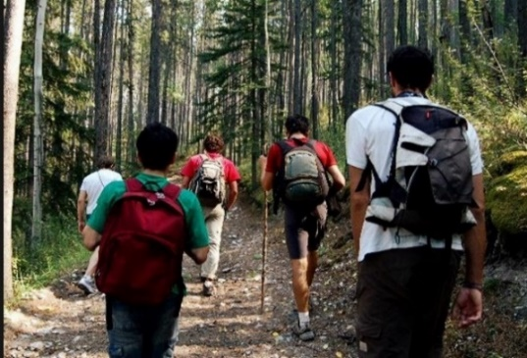

Схематическая карта идеи.
Культурно-образовательный научно-исследовательский
комплексный центр экотуризма
«ЭТНОМИР-СИБИРЬ»
Ярковского района Тюменской области.

Предоставляемые нами услуги по характеристике видов туризма по предлагаемым тропам:
КЛАССИФИКАЦИЯ ТУРИЗМА
1 Географическое принцип - Внутренний
2 Направление туристического потока - Въездной
3 Цель поездки туристов
Оздоровительный отдых
Познавательный отдых
Профессионально-деловой
Научный (конгрессный)
Спортивный отдых
Приключения
Ностальгический
Экотуризм
Экзотический
4 Возможный источник финансирования -
Социальный и Коммерческий
5 Способ передвижения -. Пешеходный полевой, лесной (лыжи, снегоступы).
Речной (лодка, катер, паром, плот)
Автотуризм (автобус, внедорожный тур, мототур )
Велосипедный
Конный (конно-санный)
Смешанный
6. Средства размещения – Гостиницы, индивидуальный домики, палатки
7. Количество участников – Индивидуальный, Семейный, Групповой
8. Продолжительность пребывания - Кратковременный (н-р: «выходного дня»). Долговременный

9. Расположение туристического места - Сельский, природный
10 Интенсивность туристического потока - Постоянный, Сезонный
11. Организационная форма - Организованный

Предлагаемые маршруты троп для Ярковского района
(которые уже собраны):

КЛАССИФИКАЦИЯ - Этнологическая тропа: поездки, организуемые в места проживания малочисленных или коренных народов проживающих на нашей территории с целью изучения быта, культуры, религии и т.д.
* «Сибирская усадьба-русский быт»,
* «Сибирские татары - уютные юрты»,
* «Чувашское хозяйство– с сибирским характером»,
* «Зыряне ! .. или коми?» ,
* «Никитино – вольное поселение славян»

Развёртка этапов туристического направления.
«Этнологическая тропа»
(поездки, организуемые в места проживания малочисленных или коренных народов проживающих на нашей территории с целью изучения быта, культуры, религии и т.д.)
Введение.
В связи с тем, что материалы, собранные по проекту очень объёмны – коротко представлю для примера некоторые из них. На карте района представлен маршрут нескольких этапов этнологической тропы, в которую входят сельские поселения, где проживают преобладающие национальные группы. В каждой деревне можно найти целые коллективы (или семьи), которые с удовольствием примут у себя гостей, расскажут о традициях и научат вести быт своего народа, продемонстрируют религиозные обряды и угостят национальными блюдами. На своём примере могу сказать что, собирая материал для проекта и опрашивая людей, мы встречались в деревнях с гостеприимными и добрыми жителями.
Цель - открытие этнологической тропы туристического сервиса в Ярковском районе, людей предоставление новых рабочих мест и создание заинтересованной управляющей структуры.
Задачи – собрать материалы через музеи и библиотеки, записать опросы жителей, краеведов, педагогов школ. Сгруппировать темы экскурсий по пунктам назначения. Сформировать маршруты, оценив состояние досягаемости пунктов назначения, условия реализации и перспективы развития данного сервиса в районе.
Новизна моей идеи состоит в том, чтоб туризм в Ярковском районе стал доступной, благоприятной и охраняемой средой для туристов и правильным образом жизни для жителей.

Экскурсионные темы маршрута:
Этнологическая тропа
* «Сибирская усадьба-русский быт» - пункт село Караульный Яр
- Дерево в жизни сибирского крестьянина
- Как строил дом сибирский крестьянин
- Сибирская усадьба на переломе веков
- Печь и домовой в сибирской избе
- Пища сибиряка в конце XIX - начале XX века
- Одежда и жилище сибиряков

* « Сибирские татары - уютные юрты», - пункт село Чечкино
- История сибирских татар
- Обряды и традиции
- Одежда Сибирских татар
- Татарский национальный орнамент
- Татарское гостеприимство. Пища Сибирских татар
- Материалы и конструкция домов Сибирских татар
- Водный транспорт народов Западной Сибири
- Село Чечкино с историей более чем в 4 века

* «Чувашское хозяйство– с сибирским характером», - пункт село Дубровное
1. Пришельцы
2. Культура .Мифы
3. Верования
4. Одежда
5. Жильё и быт

* «Зыряне или коми», - пункт село Староалександровка
1. История в Сибири
2. Деревня Александровка – Село Староалександровка
3. Занятия
4. Зырянская кухня
5.Зырянская «Коми-изба» Музей

* Поселение Росичи. - Ярковский район д.Никитино.
1. Цель жителей поселения.
2. Быт и хозяйство.
3. Культура и духовные идеалы, обучение.
4. Посиделки у костра.

Маршрутная карта тропы.
Протяженность маршрута
по Ярковскому району:

*Кротчайший путь перехода (переезда) составит не менее 22 км.
А максимальный путь маршрута в одну сторону (от пункта к пункту) 75 км.;

*Экскурсии будут рассчитаны по времени и направлению в зависимости от состава туристов, образа передвижения (типа маршрута), количества запланированных пунктов
и целей их пребывания в Ярковском районе.
Никитино
- Скорость автобуса с детьми без сопроводительных машин 40 км \ч
- Скорость автобуса с детьми с сопроводительными машинами 60 км \ч
- Скорость передвижения конных экскурсий 5-7 км \ч

№ | пункт отправки | Расстояние,  км | пункт прибытия | Детский авто маршрут, ч | Взрослый авто маршрут, ч | Конный маршрут, ч | др.
1 | Ярково | 22 | Никиино | 0,55 | 0,36 | 3,6
2 | Никитино | 19 | Дубровное | 0,48 | 0,32 | 3,2
3 | Ярково | 45 | Караульнояр | 1,125 | 0,75 | 7,5
4 | Караульнояр | 22 | Варвара (Астана) | 0,55 | 0,36 | 3,6
5 | Варвара (Астана) | 50 | Староалексанровка | 1,25 | 0,83 | 8,3
6 | Староалександровка | 3 | Чечкино | 0,075 | 0,05 | 0,5
7 | Чечкино | 75 | Ярково | 1,875 | 1,25 | 12,5

Итого: в результате сложения времени и расстояния маршрута, типа маршрута, вида передвижения, времени года, состава групп туристов, целей и темы поездки, без времени, потраченного на лекции, отдых, смену транспорта, питания, культурно-развлекательные мероприятия, ночлег минимальное время – 4 часа, максимальное время –39,5 часа.
Начало маршрута: село Ярково.
Этнологический маршрут начинается в с. Ярково
Ярково – старинное сибирское село, находящееся на трассе Тюмень-Ханты-Мансийск, почти посередине между двумя самыми первыми сибирскими городами – Тюменью и Тобольском. Примерная дата образования села относится к 1660-70 годам. Возникло оно скорее как ямщицкое, т.к. появилось после указа царя Алексея Михайловича о создании ямов по Сибирскому (Тобольскому) тракту, и в нем находились постоялые дворы. Расположено на р. Тобол. Своим названием Ярково, скорее всего, обязано расположению на крутом берегу Тобола, часто именуемом яром.
В Ярково раньше было всего три улицы, вытянувшиеся вдоль тракта: Большая (позднее Сталина, ныне Ленина), Малая (теперь Советская), Пролетарская (ныне Пионерская). (На современной карте на которой построены более 120 улиц, обозначены пунктиром 3 улицы с которых начиналось Ярково). (Приложение 1). С 17 июня 1925 года - районный центр.
В связи с тем, что материалы, собранные по проекту очень объёмны – коротко представлю для примера некоторые из них. На карте района представлен маршрут нескольких этапов этнологической тропы, в которую входят сельские поселения, где проживают преобладающие национальные группы. (Приложение 2). В каждой деревне можно найти целые коллективы (или семьи), которые с удовольствием примут у себя гостей, расскажут о традициях и научат вести быт своего народа, продемонстрируют религиозные обряды и угостят национальными блюдами. На своём примере могу сказать что, собирая материал для проекта и опрашивая людей, мы встречались в деревнях с гостеприимными и добрыми жителями.
Экскурсионный краткий материал.
Сибирский крестьянин
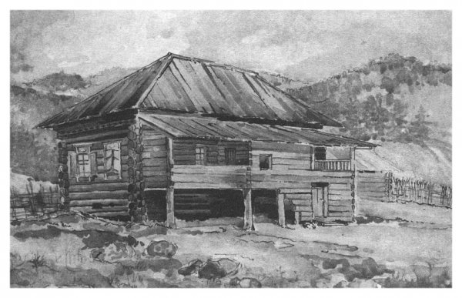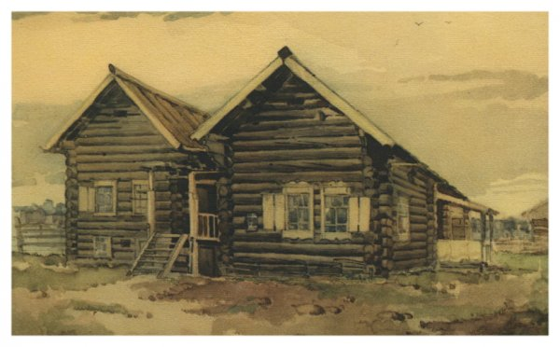
Дерево в жизни сибирского крестьянина
Наиболее распространенным строительным материалом Сибири, несомненно, издавна является дерево, которое можно назвать самым доступным и простым в обработке материалом лесистых районов Сибири.
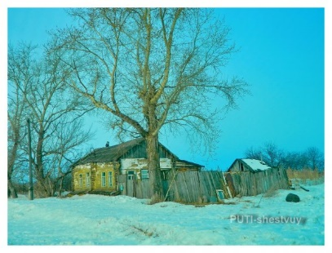
Широта и разнообразие применения дерева - от ложек до ткацких станков и самой избы - вызвали необходимость появления условий и правил, выработанных для получения качественных изделий. Накопленный эмпирический опыт передавался от родителей детям, от отца сыну, от мастера ученику. В деревнях особо ценились умельцы, знающие, «знатные» люди. «Раньше народ был неграмотный и все делалось по обычаю, что зависит от природы и что связано с природой, и передавалось из поколения в поколение, а приметы разные были - замечали, как солнце закатывается, месяц как показывает, как летят птицы осенью, как ведут пчелы, муравьи... На все природа реагирует, а человек примечает», - говорят старожилы.
Каждый хозяин, когда ему было необходимо, выезжал в лес и рубил нужное ему дерево.
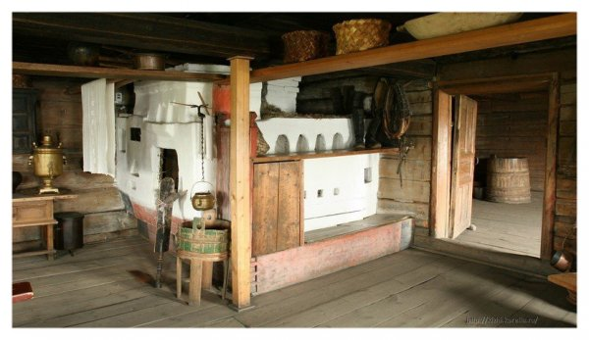
Сибирская усадьба В Ярковском районе и по сей день жители считают Универсальным материалом сосну. В избе, сложенной из сосновых бревен, легко дышалось, сосна достаточно прочна, не так тяжела, как лиственница, легче в обработке. Ее использовали не только для возведения сруба, но и для покрытия крыши, плах для пола; из комля дерева или сучковатого смолистого бревна делали фундамент.
К типичным хозяйственным помещениям можно отнести: амбары, часто двухэтажные («двужирные»), сараи, стайки, крытые дворы для скота, погреба, разного рода навесы для дров и пр. В Приобье широкое распространение получила замкнутая, огороженная по периметру планировка усадьбы. Дом располагался с краю или посередине ее. По мере развития хозяйства количество приусадебных построек росло. Хозяйственные постройки усадьбы, как и изба, выполнялись в срубной технике. Срубы бань, амбаров, напогребицы рубили «в чашу». Для протяженных построек, таких как крытые дворы для скота, использовали технику заплота, при которой пазованные столбы вкапывали в землю на 0,8-1,0 м, а между ними делали заполнения из тонких бревен, полубревен или плах. В такой же технике выполнялись и изгороди. Более тонкие изгороди плели из веток и тонких стволов деревьев - тын или плетень. Земельный участок огораживали пряслом - изгородью из жердей.
Печь и домовой в сибирской избе. Важным моментом в строительстве дома в Сибири была установка печи. Печи ставили в углу избы, слева или справа от входа, устьем («целом», «салом») повернув к стене, противоположной входу, почти вплотную к стене, оставляя 20-30 см для кухонной утвари - ухватов, кочерег и т. п. Между печью и стеной, над входом, устраивались деревянные полати, где клали спать детей. На полатях было тепло от печи и просторно. Все деревянные детали печи делались хозяином или кем-нибудь из родственников-мужчин. Клюка (кочерга) и помело (веник из еловых или сосновых лап для выметания золы из печи) служили для приманивания домового («суседа», «соседушки», «деда», «хозяина»). Местопребывание домового можно было определить только по косвенным данным, если он являлся кому-то из домочадцев, то по собственному желанию. Обитал он где-то в подполье, рядом с печью, или же на чердаке, т. е. на периферии жилого пространства. Обличье его описывали по-разному.
Пища сибиряка в конце XIX - начале XX века
Достаток притрактовых крестьян отражался и на их рационе. Об отношении сибиряков к пище современники оставили в целом одинаковое суждение: «сибиряки и поесть любят хорошо», «здешний мужик любит есть жирно», «все крестьянские печенья плавают в жиру и масле, тоже и каши, даже яичница и щи».
Обилие жирной пищи обращало на себя внимание почти всех исследователей образа жизни крестьянства и специально ими констатировалось: «…целая утка на блюде, полном жира». По воспоминаниям старожил, «сибирский мужик садился за чай, окруженный тарелками со всякой снедью и с горшком растопленного масла, в которое он макает пряженики (пироги с осердием – ливером), шаньги или блины, запивая закуску чаем».
Чай был необходимым элементом повседневного приема пищи у всех сословий. На столе у хозяев был огромный самовар и горячие «прикуски» (булочки, пирожки, шаньги и прочее). Кроме чая, который пили без сахара и с сахаром, «стараясь его больше лизать, чем кусать», с вареньем, густыми сливками, медом и «прикусками», в пищевом рационе использовались и другие напитки: кисели (пшеничный, гороховый и ягодный) и «сусла разные: с паренками, с ягодами». Чрезвычайно популярен был квас – его пили вместо воды.
Одежда и жилище сибиряков
Одевался сибиряк с претензией на франтовство, особенно в праздники. Лаптей на сибирских крестьянах нельзя было встретить, они смеялись над ними и переселенцев из Европейской России презрительно называли лапотниками. В праздники все мужчины ходили в сапогах, а женщины в ботинках, на работу в будни надевали летом бродни, сделанные из грубой кожи, а иногда из бересты, а зимой пимы (валенки). Мужчины, особенно молодежь, надевали в праздники плисовые пиджаки и такие же шаровары. Самые бедные ограничивались цветными рубашками, подпоясанными кушаком, и темными, часто суконными шароварами.
Люди пожилые ходили в пиджаках или же надевали сверху шабуры из овечьей шерсти. Женщины в середине XIX в. уже сарафанов не носили, а ходили в ситцевых платьях, поверх надевали душегрейки, а девушки – кофты. Кокошники не носили. Вообще, сибирячки не любили русских женских костюмов и одежды сшитой из домашнего полотна, охотнее прибегали к покупным материалам: к ситцу, канифасу и проч.

СИБИРСКИЕ ТАТАРЫ
Сиби́рские тата́ры (самоназвание — сибтат. себер татарлар, татарлар, себер татар, татар) — коренной этнос Западной Сибири. Как самоназвание этнонимы себер татар, татар укоренились у тюркского населения Западной Сибири не ранее начала XX в.в.
Территория проживания
Сибирские татары исторически проживали на обширных равнинах к востоку от Уральских гор до реки Енисей в степной, лесостепной и лесной зонах. Исконные села сибирских татар расположены черезполосно с селами других этносов преимущественно в Аромашевском, Заводоуковском, Вагайском, Исетском, Нижнетавдинском, Тобольском, Тюменском, Уватском, Ялуторовском, Ярковском районах Тюменской области.
Этногенез
В этногенезе сибирских татар, начальный этап которого исследователи относят к I-II тыс. н.э., принимали участие угорские, самодийские, тюркские и отчасти монгольские племена и народности, вошедшие в состав разных групп сибирско-татарской этнической общности. Кыпчакские племена и народности, вышедшие из среды кимаков, появились на территории Западной Сибири в XI-XII веках. В составе сибирских татар зафиксированы племена и роды хатанов, кара-кыпчаков, нугаев. Позднее в их состав вливались жёлтые уйгуры, бухарцы, поволжские татары, мишари, башкиры, казахи, бухарцы. К XV—XVI в.в. складывается этническое ядро сибирских татар.

Татары – жители Ярковского района.
В Ярковском районе проживает 8002 татар, что составляет 32% от общего населения. В Ярково 1846 татар, что составляет 23% от общего населения.
Занятия. Татары были издревле трудолюбивым народом. Главными отраслями хозяйства были скотоводство, земледелие, охота, рыболовство и торговля.
Обширные степные просторы по среднему течению Тобола и Иртыша представляют большие удобства для разведения скота. Разводили лошадей, овец, крупный рогатый скот. На пастбищах содержались многочисленные конские табуны. Лошади использовались для верховой езды, в упряжке и как рабочий скот. Коневодство было источником мяса и кобыльего молока для кумыса.
Содержание крупного рогатого скота обеспечивало население мясом, шкуры животных и шерсть использовались для изготовления одежды и обуви и утепления жилья. Продукты животноводства использовались для обмена и продажи.
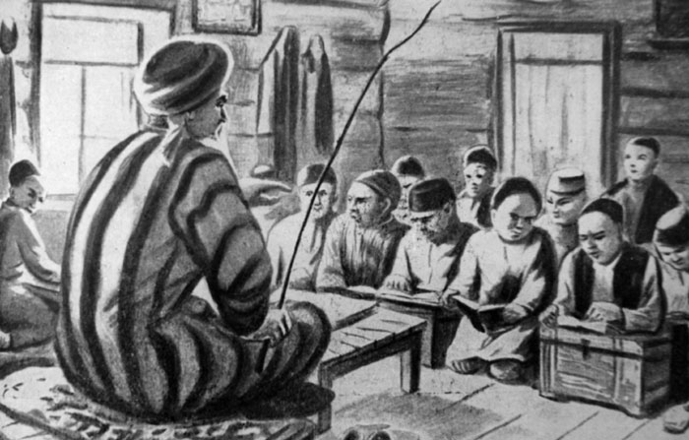
Татары традиционно занимались охотой и рыбной ловлей. Охота на пушного зверя удовлетворяла потребности в одежде и служила средством обмена и продажи.
Сибирские татары были первыми металлургами Западной Сибири. Умели плавить железо и медь, знали искусство ковки и изготовления из них предметов хозяйствования – это ножи, шило, топоры, замки.
Были развиты обработка дерева, гончарное дело, прядение, ткачество, изготовление изделий из бересты.
Обряды и традиции
К духовному наследию сибирских татар относится разнообразный в жанровом отношении фольклор. Известны дастаны «Идегей», «Ильдан и Гольдан» и др., песни (йыр), баиты, сказки (йомак, акият), частушки (такмак) и др. Из традиционных музыкальных инструментов известны курай, кубыз, тумра.
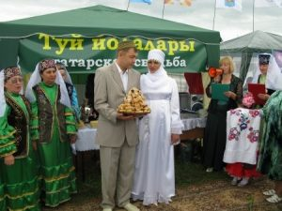
«АУЛАК ӨЙ» (аулакый) — старая татарская традиция, идущая со времен наших бабушек и дедушек. Это традиция проведения вечеров в форме домашних посиделок. Если говорить современным языком, так называемые, домашние вечеринки.
Свадебные обряды татар настолько разнообразны, что рассказать обо всех на данной странице просто невозможно.
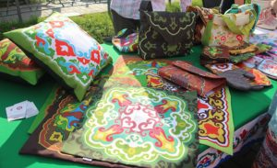
Жилища. В жилище имелись длинные нары, на них отдыхали, ели, работали. На нарах стоял сундук, в котором хранились одежда и ценные вещи. На сундук обычно клали постель – тюфяки, подушки, одеяла из шерсти, у богатых – из птичьего пуха. На нары и полки стелили войлочные и безворсовые ковры. Использовали архитектурно- декоративное оформление жилищ, оформление наличников, резные орнаменты крыльца, столбов ворот. 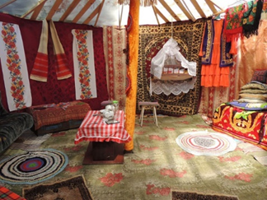

Одежда.
В одежде широко использовались покупные материалы и ткани домашнего производства. Нижней одеждой как мужчин так и женщин служили широкая и длинная рубаха и широкие, свободного покроя штаны. Женская рубаха дополнительно украшалась волнами и мелкими оборками: нагрудная часть дугообразно оформлялась аппликацией, рюшами. В оформлении мужских и женских рубах использовались тамбурная вышивка и художественное ткачество.
Верхняя одежда была распашной со сплошной приталенной спинкой. Поверх рубахи одевали безрукавный камзол. Женские камзолы шили из цветного, чаще однотонного бархата и украшали по бортам и низу позументной тесьмой, мехом. Поверх камзола мужчины одевали длинный просторный халат с небольшим шалевым воротником. В холодное время года мужчины и женщины одевали бишметы, чикмени, крытые дубленные шубы.
Распространенным головным убором мужчин являлась четырехклинная полусферической формы тюбитейка. Особо оригинальными были женские головные уборы. Они вышивались жемчугом, мелкой позолоченной монетой, золотошвейной гладью. Из женских украшений наиболее распространенными были крупные миндалевидные серьги-алка, подвески к косам, воротниковая застежка, широкие браслеты.
Традиционной обувью являлись ичиги и башмаки с мягкой и жесткой подошвой, нередко сшитые из цветной кожи. Праздничные женские ичигии башмаки украшались оригинальным орнаментом в стиле многоцветной кожаной мозайки.
Татарская кухня Основу питания составляла мясо-молочная и растительная пища – супы, заправленные кусочками теста (чумар, токмач). Кулинарные традиции татар складывались не одно столетие. По сей день в татарской кухне существует большое разнообразие в рецептуре выпечки из пресного, дрожжевого, сдобного, кислого, сладкого теста. Такие татарские блюда как кыстыбый (чебуреки), бэлиш, вак бэлиш, эчпочмак( курник), перемяч(беляши), губадия (пирог), баурсак, чак-чак необычайно вкусны и известны не только татарам. Чак-чак – гордость татарской национальной кухни. Его подают как особое угощение на свадьбах, торжественных приемах.
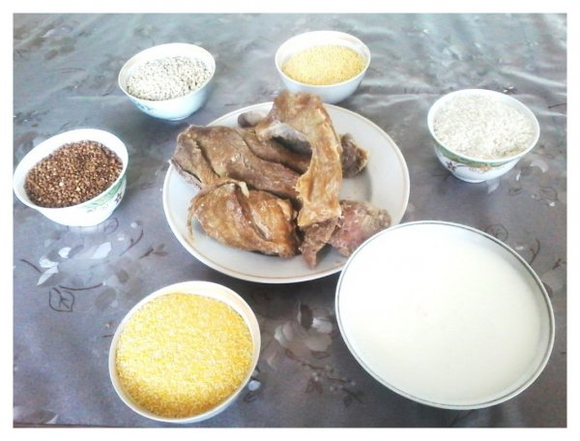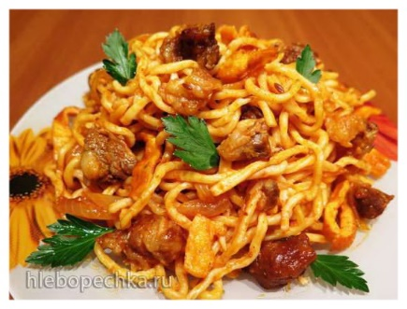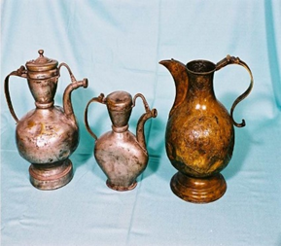
Религия.
Ценностные ориентиры сибирских татар базируются на религиозных (исламских) канонах, нерелигиозных представлениях и их проявлениях в обычаях и обрядности. К религиозным обрядам можно отнести следующие (проводятся при участии муллы) — обряд имянаречения, бракосочетание (никах), похороны, поминальный обряд, зарок — проводится по значимым событиям жизни с закланием жертвенного животного, исламские календарные праздники — пост рамазан, курбан и др. Все религиозные обряды проводятся практически по одному сценарию — разница лишь в чтении муллой различных молитв. Накрывается стол с традиционным набором блюд (лапша, пироги, лепёшки, баурсаки, урюк, изюм, чай), собираются уважаемые люди, родственники, мулла читает необходимые молитвы, всем раздаётся милостыня, трапеза.
Астана
На автодороге Тобольск – Ялуторовск около деревни Варвара находится некрополь «Астана» суфийского шейха Дауда из Кандагара, внедрявшего в средневековье ислам.
Данной Астане приписываются излечивающие свойства. Одна из жительниц деревни Варвара, народная целительница З. Алмакаева, лечит заговорами, связанными с Астаной от алкоголизма и других болезней
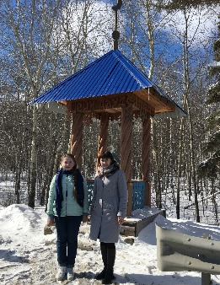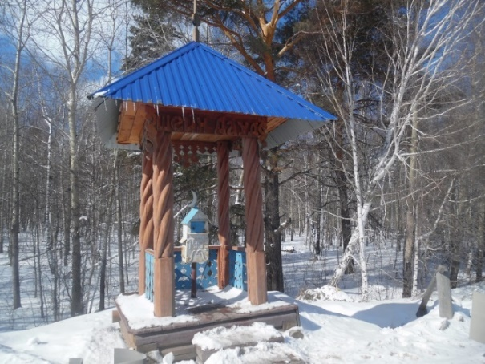
Тюменская область, Ярковский район, д.Варвара (4.5 км к ЮЗ)

Деревня Чечкино
Одному из древнейших поселений сибирских татар, селу Большое Чечкино Ярковского района Тюменской области исполнилось 403 года. Село Чечкино располагается по автомобильной трассе между Ялуторовском и Ярково в 160 км от Тюмени. По современному административному делению село Чечкино (Тархан) входит в состав Староалександровской сельской администрации Ярковского района наряду со Староалександровкой (Серән – коми-зыряне), Мало-Чечкино (Нусук – татары), Карбаны (Кызылкаш – татары), Юртобор (Карагай авыл – татары), Тарханы (Кала – татары), Куртюганы (Корттигэн – татары). Татарское население говорит на тоболо-иртышском диалекте сибирских татар.
Сегодня в Большом Чечкино живет 575 человек. В селе работает детский сад, библиотека, Дом культуры. Была школа, но ее закрыли, теперь детей возят в соседнее село.
Основное занятие местных жителей – ведение личных подсобных хозяйств. Люди здесь работящие. Многие держат коров, овец, лошадей. Некоторые селяне стали участниками областной программы развития ЛПХ и получают комбикорма за счет средств областного бюджета. Часть жителей работает вахтовым методом в ХМАО и ЯНАО.
В архивных документах до ХХ века Большое Чечкино именуется юртами Чечкинскими. Эта деревня стоит на левом берегу Тобола в междуречье Тобола и Туры. По древней легенде, в деревне Калмаклар жил очень злой хан, любивший воровать красивых девушек. Старик Чичикә, у которого была дочь несравненной красоты, бежал с ней и поселился возле речки Суйыр.
Во время рыбной ловли он познакомился с жителями деревни Кала (Тарханы), которые посватали своего сына к его дочке. Старик отдал красавицу-дочь, но попросил молодых жить рядом. Семья поселилась на яру в местечке Иске йорт у реки Суй (предположительно, юрты Чечкинские в документах царской канцелярии звались юртами Суйерскими). Когда пришли враги, семья Чичикә переселилась в густой лес, где сейчас находится здание бывшей восьмилетней школы (ее закрыли в 2006 году).В 1880 году в Большом Чечкино была построена деревянная мечеть из первосортного хвойного леса, привезенного из деревни Варвара В период советской власти мечеть использовали как хранилище для зерновых. После распада Советского Союза в стране началось восстановление храмов, церквей и мечетей. Восстановлена была и мечеть в д. Чечкино. Открытие произошло в 2010 году. Сейчас это действующая мечеть, имамом является Вахис Идрисович.
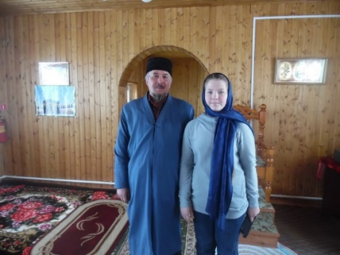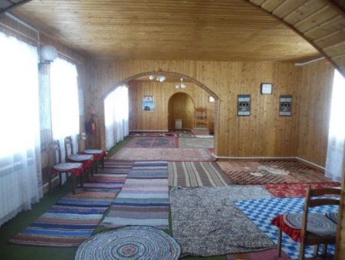
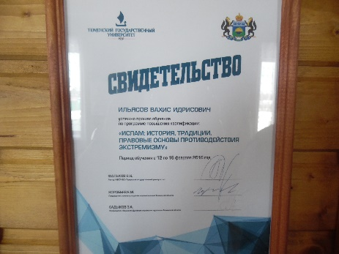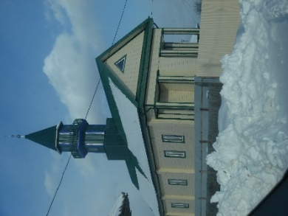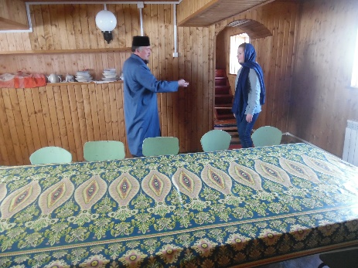
Фото с посещения села Чечкино посещения мечети,
знакомство с добрым человеком - имамом Вахисом Идрисовичем.
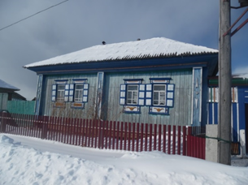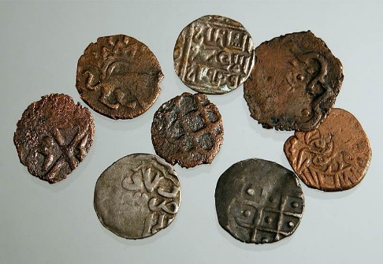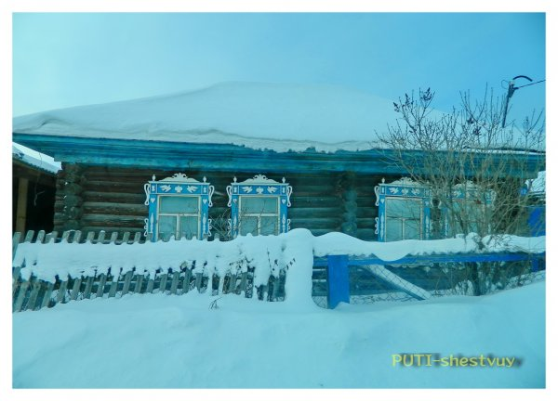

Чуваши Ярковского района
Чуваши (самоназвание — чăваш, чăвашсем) — пятый по численности народ России. Их происхождение, история и своеобразный язык считаются весьма древними.
По мнению ученых, корни этого народа обнаруживаются в древнейших этносах Алтая, Китая, Средней Азии. Ближайшими предками чувашей считаются булгары, племена которых населяли обширную территорию от Причерноморья до Урала. После разгрома государства Волжская Булгария (14 век) и падения Казани часть чувашей обосновалась в лесных краях между реками Сура, Свияга, Волга и Кама, смешавшись там с финно-угорскими племенами.
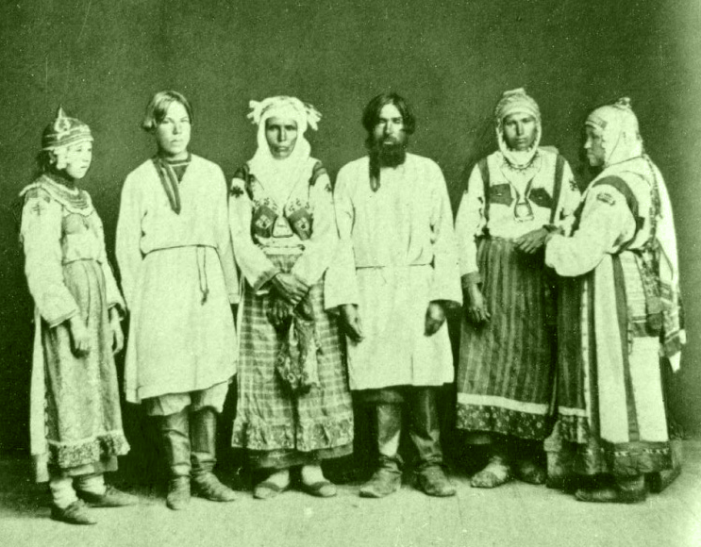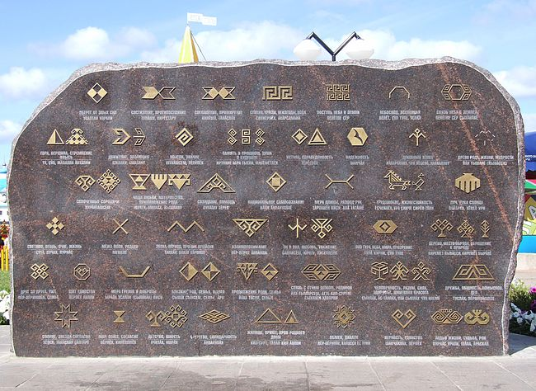
Чуваши с сибирским характером
Тюменская область - один из наиболее многонациональных регионов страны, это Россия в миниатюре. В регионе в мире и согласии проживают представители 150 этносо. Тюменская область в свою очередь занимает шестое место среди регионов РФ по численности чувашского населения.
В Ярковском районе Чуваши преимущественно проживают в сёлах Дубровное и Никитино. Первые сведения о заселении чувашами Сибири относятся к началу XVI века.Со 2-й половины 1920-х годов переселения из Чувашии в
Сибирь связаны с освоением новых земель Особенностью переселения этого периода был семейно-родовой характер. В новые неизведанные края уезжали, как правило, сразу вместе 2-3 семьи или отдельный род. Позже по их приглашению начинали приезжать знакомые. Объясняется это тем, что бытие чувашей определялось общинным устоем. Отсюда расселение на новом месте было компактным. Третий приток населения 60-80-ые годы XX столетия ознаменовались невиданными темпами индустриального освоения Сибири, которые потребовали привлечения колоссальных людских ресурсов. Большой интернациональной семьей представители разных народов сооружали нефте- и газопроводы, строили нефтепромыслы, железные дороги, возводили города.
Культура. Мифы.
Согласно чувашской мифологии мир состоит из трёх частей: верхний мир, средний мир (мир людей) и нижний мир. Каждая часть имела несколько слоёв: три слоя в верхнем, один в среднем мире, и ещё три в нижних мирах.
Земля, согласно мифам, квадратная, причём чуваши живут в её центре. Небосвод посередине поддерживает мировое древо. С четырёх сторон, по краям земного квадрата, небосвод стоит на четырёх столбах: золотом, серебряном, медном и каменном. На верхушке столбов располагаются гнёзда, в них по три яйца, на яйцах — утки. В каждом углу Земли чуваши помещали богатырей-защитников.
Берега земли омывает океан, причём волны постоянно разрушают берега. Считалось, что конец света наступит, когда край земли дойдёт до чувашей.
Верования
Чуваши были язычниками. В язычестве их существовала система многобожия с верховным богом Тура, а также анимизм - вера в одушевлённость природных объектов. Боги делились на добрых и злых. Каждому занятию людей покровительствовал свой бог. Языческий религиозный культ был неразрывно связан с циклом земледельческих работ, с культом предков. Цикл аграрно-магических обрядов начинался с зимнего праздника «Сурхури», потом наступал праздник почитания солнца «Саварни» (Масленица), а затем — весенний многодневный праздник жертвоприношений солнцу, богу и умершим предкам — «Манкун» (у русских - Радоница). Цикл продолжал «Акатуй» — праздник весенней пахоты и сохи, « Симек» (Семик) — праздник цветения природы, общественные поминки. После сева хлебов низовые чуваши праздновали «Уяв». В честь нового урожая было принято устраивать моления — благодарения духу — хранителю овина. Из осенних праздников отмечали «Автан-Сыры» (петушиный праздник).
Свадьбы у чувашей праздновались в основном весной перед Симеком или летом от Петрова до Ильина Дня. Но чуваши считаясь тюркской народностью в настоящее время являются в своём большинстве христианами.
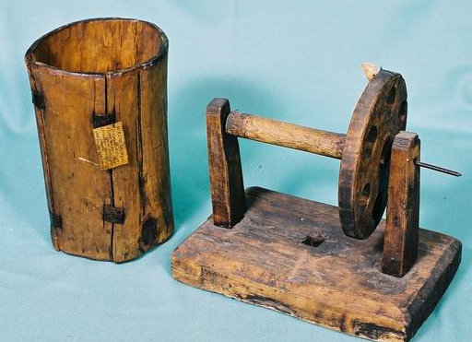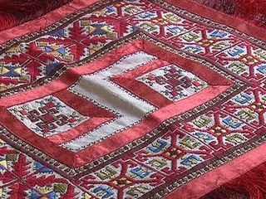
Традиционная культура чувашей с давних пор связана с земледелием и земледельческим бытом. Основу хозяйства чувашских крестьян традиционно составляло земледелие в сочетании с животноводством. Этот же комплекс был характерен для чувашских переселенцев.
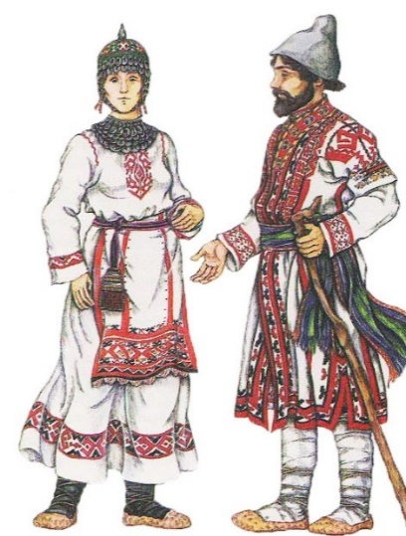
Чуваши Ярковского района так же занимались в основном хлебопашеством, выращиванием льна и хмеля, как для собственного потребления, так и для продажи. Почти во всех хозяйствах возделывалась конопля, шедшая на производство веревок и мешков. Лен вымачивали, стебли толкли в больших ступах (киле) пестами (кисеп), трепали, чесали щетями, а затем пряли.
Одежда
Традиционная одежда сибирских чувашей, широко бытовавшая в первой половине XX в., была весьма своеобразна. Женщины носили белую льняную рубаху-платье (кебе), украшенную по вороту и подолу самобытными кружевами и вышивкой, иногда вышивка украшала рукава платья. Поверх рубахи надевали отрезной передник (сапан), присборенный на поясе и на груди, края его обшивались домотанной тесьмой (чиндыр). На спине шарфом (сурбан), сотканным на ткацком станке и затем расшитым, укреплялась лента (пущхощ), обшитая бисером, монетами и украшенная вышивкой.
Платье и фартук подпоясывались тонким поясом и кистями (козяны). Голову женщины украшала тонкая головная повязка (масмак). Ноги обувались в длинные шерстяные носки (чолка когзи) и лапти (шабада) В праздники этот наряд дополняли украшением из серебряных монет, нашитых на кожаные пластины (шулкеме), и девичьей (тухья) или женской (хушпу) шапочкой, также украшенной монетами и бисером.
Одежда мужчин-чувашей состояла из короткой полотняной рубахи и шаровар, подпоясанных ремешком или тонкой тканой опояской, и онучей с лаптями. На голове мужчины носили войлочную или суконную шапку, нередко картуз или кепку.
Жильё
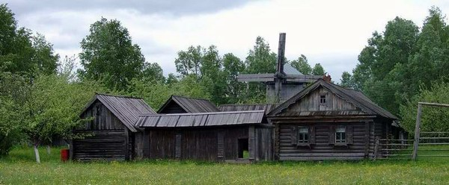
Характерной чертой чувашской избы (пÿрт) является наличие отделки луковицей вдоль конька крыши и больших въездных ворот (мăн алăк).

Зыряне Ярковского района
История
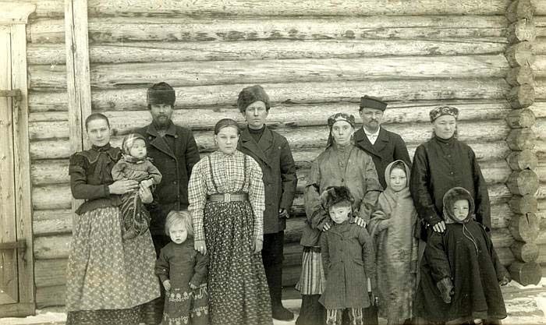
Сначала в Сибирь на сезонные заработки отправлялись мастеровые коми с Усть-Сысольского уезда, в основном это были портные и пимокаты, в Ялуторовском округе заказчиками их чаще всего были сибирские татары.
Первоначально для обоснования постоянных поселений переехало несколько коми семей. В последующем для постоянного проживания в Сибирь переезжали целыми кланами родственников - обычно объединялись несколько братьев с семьями. От знакомых доходили слухи, что в Сибири живут хорошо. Уехавшие ранее передавали: здесь хлеба много, места хватает, урожай хороший родится. Постепенно к новоселам примыкали другие родственники и знакомые.
Староалександровка
Для того чтобы получить разрешение на поселение, переселенцы отправляли к царю ходоков. Согласно легенде местных жителей, село Александровка (современное название Староалександровка) было образовано в 1838 году Самсоном Кирушевым, который первым приехал в эти места из Коми края вместе с семьей. Их обустройство вызвало негативную реакцию татар - жителей соседней деревни Чечкина, которые запретили им строиться на этом месте. Тогда Кирушевы отправились в Москву и получили от царя разрешение для постройки. Когда разрешение было получено, основали деревню, которую назвали в честь сына царя, вероятно Александра II, Александровка.
При освоении территории коми сталкивались с противодействием местного татарского населения, регулярно возникали споры из-за покосов, которые зачастую перерастали в драки. Одно озеро, возле которого была большая драка, до сих пор называется Воинским. В последующем эти предания подтвердились архивными данными.
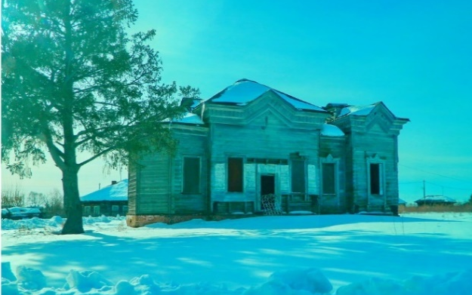
Свято-Троицкая церковь села.

Занятия
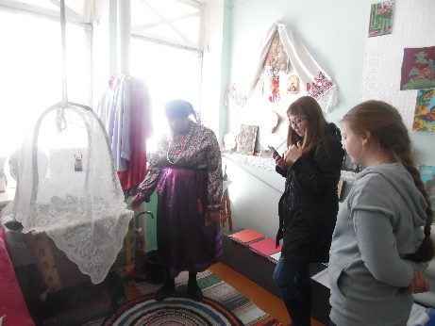
Хозяйство коми было связано в основном с земледелием и животноводством. Пашни до образования колхозов были у каждого свои, и это закреплялось в названии пашенных угодий по именам владельцев. Для увеличения пахотных площадей выкорчевывали лес, для этого деревья окапывали, обрезали сучья. Основными зерновыми культурами были пшеница, рожь, ячмень, овес. Пололи в основном женщины и дети, собирали урожай также женщины, жали серпом. Крестьяне занимались скотоводством: держали коров, овец, лошадей, свиней, птиц - кур, уток, гусей, индюков. Поголовье скота зависело от достатка семьи. Во всех населенных пунктах скот пасли сами в порядке очереди, так как раньше пастухов не нанимали: за одну корову или три овечки пасли один день.
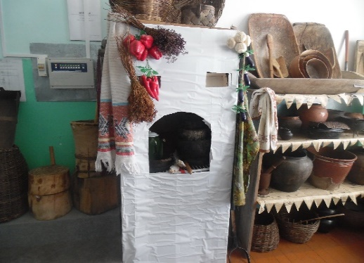
Свиньи были на свободном выпасе, их не трогали и дома не закрывали. Сено заготавливали сами. Площадь покоса закреплялась пожизненно за семьей. Покосные угодья располагались в 2-5 км от деревни и носили название по близлежащим населенным пунктам, озерам, имени владельца. Наряду с хлебопашеством, у коми - переселенцев были развиты и лесные промыслы: заготовка дров для пароходов и пиломатериалов, смолокурение.
Благоприятное расположение села и большое количество озер способствовали развитию рыболовства.
Вплоть до середины ХХ века в селе проживали зыряне. Традиционно занимались сельским хозяйством. С приходом советской власти село стало центром, объединившим соседние татарские деревни Чечкино, Куртюганы, Юрто-Бор, Тарханы, Карбаны. В 1960–70-е годы прошлого столетия Староалександровку стали активно заселять русские.

Зырянская кухня
Для кухни коми характерен монокультурный состав блюд. Кухню коми можно охарактеризовать как горячую. Пищу готовили в печи.
Из первых блюд наиболее популярны супы с большим содержанием мяса, капусты, картофеля, крупы, а также супы – грибные, холодные, на квасе, уха из речной рыбы. В семьях, где были охотники, на обеденном столе часто можно было увидеть суп из дичи.
В деревнях по берегам рек, где рыболовством занималось практически все население, рыба подавалась ежедневно. Во время обеда часто подавали уху или рыбник (черинянь)
Мясо употребляется любое: говядина, баранина, свинина, а также, особенно в северных районах, мясо лося, медведя, оленя и дичь (рябчик, глухарь, тетерев и пр.). Чаще всего мясо готовят натуральным – в тушеном или запеченном виде. Любят коми и сушеное мясо.

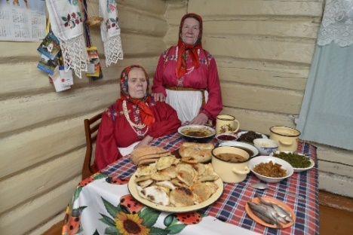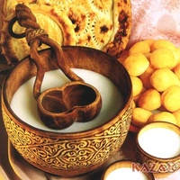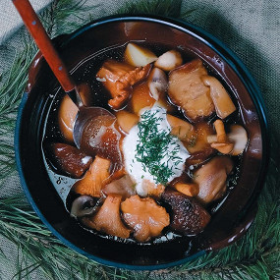
Варить каши могли на открытом огне или в горшочке в печке. Коми всегда добавляли в кашу ягоды, орехи или грибы.
Молоко употребляли в свежем виде, но чаще подвергали переработке. В русских печах получали топленое молоко. Для получения кислого молока и простокваши молоко сливали в деревянные кадки и сбраживали с помощью кусочков хлеба. Из простокваши готовили творог. Популярна была и сметана.
Из овощей коми издавна выращивали и ели репу и брюкву, другие овощи широко появляются только в ХIХ веке. Из овощей делалась начинка для выпечки, варились различные супы, напитки.
Грибы ели в супах и для долгого хранения чаще сушили; солили редко по причине нехватки соли. Многие ягоды (чернику, черемуху, рябину и т.п.) также сушили. Бруснику и морошку замачивали в деревянных кадках, а бруснику и клюкву хранили и в замороженном виде.
Выпечка коми была самой разнообразной - блины, оладьи, колобки, но особенно почитаемы коми были пироги с рыбой (черинянь) и шаньги с кашей, крупу для начинки шанег приходилось готовить наряду с опарой еще с вечера, замешивали ее на простокваше или на воде и держали на печке.
Из напитков коми пьют чай, отвар шиповника, брусничного листа, хлебный квас, березовый сок, домашнее пиво, солодовое сусло с добавлением черники, морошки, клюквы, брусники, черемухи. На десерт готовили густые кисели, компоты, подавали свежие ягоды с сахаром, молоком, сметаной и сливками.
Музей «Коми-изба», Экскурсовод Уляшева Юлия Григорьевна
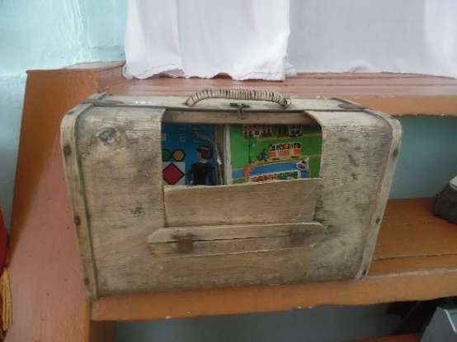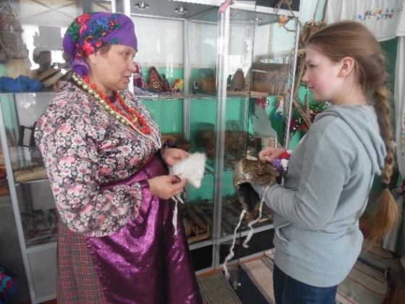
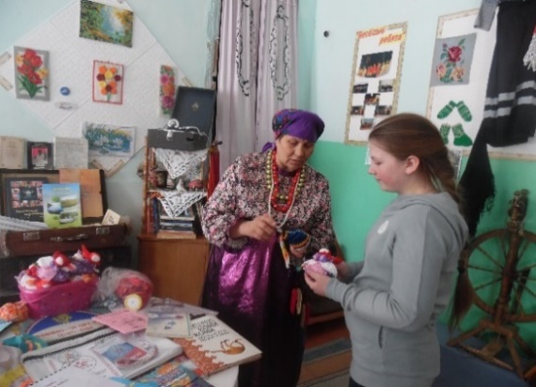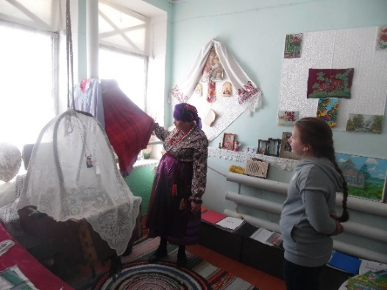
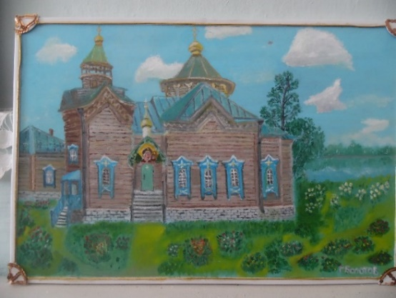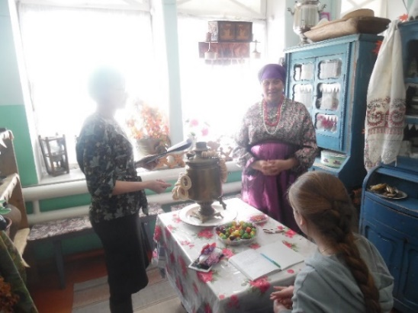
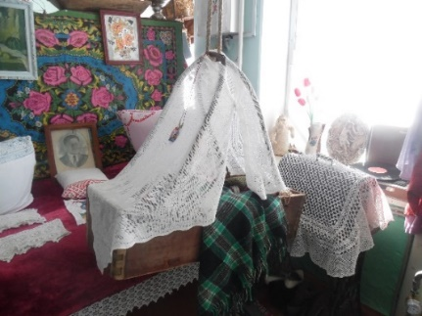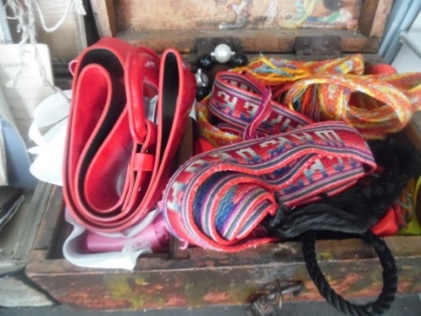

Поселение Росичи. - Ярковский район д.Никитино.
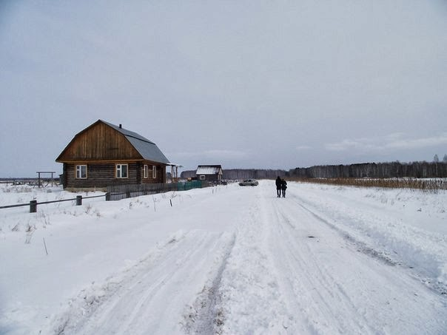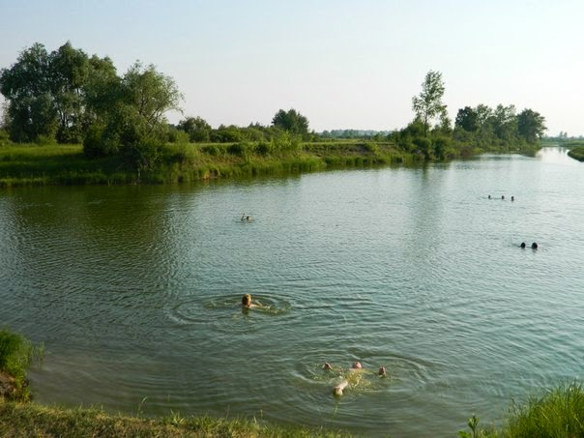
Это поселение, состоящее из родовых поместий, (семьи, поселившиеся изначально в этом месте прибыли из разных городов Курган, Екатеринбург Тюмень и т. д.) еще создается. Принимаются семьи, которые смогут найти себя в этом красивом месте - недалеко от границ самой деревни Никитино. Рядом небольшой сосновый бор и смешанный лес, где есть грибы, ягоды. Возле поселения протекает небольшая речушка Никитина, в километре течёт река Тура, что значит - Творца Устремлениями Радующая. Сами поселенцы рассуждают и делают так: «Мы её расчистим (речку), углубим, создадим красивое озеро с чистой живой водой. Вокруг озера будут расти плодовые и лесные деревья и кустарники, в их ветвях будет много птиц, которые наполнят окружающее пространство своим весёлым щебетом. Сейчас мы учимся понимать замыслы Творца и законы Мироздания, чтобы сотворить своё пространство для себя и всего своего Рода.
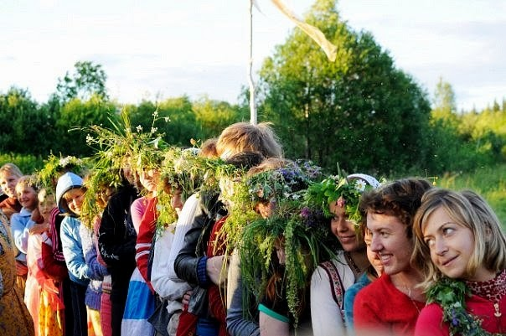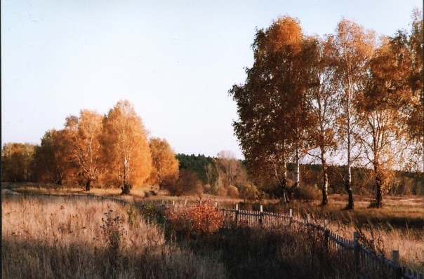
Каждый человек создаст прекрасную мечту о своём родовом поместье, где будет счастливо жить его семья и род в гармонии и единстве… Люди из ближайших деревень тоже захотят жить счастливо и в согласии. Мы будем им помогать, поделимся всем что знаем и умеем сами. Чтобы воплотить свои мечты и помочь другим стать счастливыми сейчас мы учимся понимать и чувствовать замыслы природы, принимать информацию из информационного поля Земли, находить причины, приведшие к проблемам и путь преобразования ситуации. Учимся работать с полевыми структурами Человека и растений. В этом нам помогают друзья из центра Гармонии Радуга, которые приезжают в Тюмень и проводят семинары. Спасибо им за это. В нашем поселении мы построим Дом Творчества, в котором будем собираться вместе, общаться, решать общие задачи, которые помогут сделать наш прекрасный Мир ещё лучше. Также, там каждый сможет найти себе занятие по Душе и поделиться своим Творчеством с друзьями.

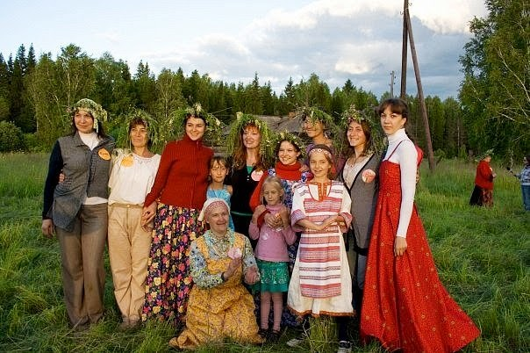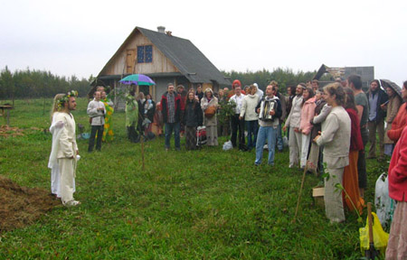
С одной стороны нашего Дома Творчества будет расти прекрасный сад из плодовых деревьев и кустарников с множеством цветочных клумб. Каждый человек может есть плоды, которые мы будем вместе выращивать с Любовью для всех. С другой стороны, будет большая поляна, на которой мы будем собираться, общаться, петь песни, проводить праздники и различные мероприятия.
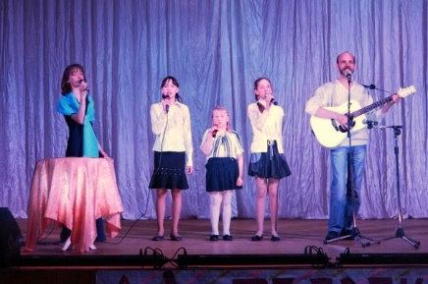
Вокруг будут расти кедры высаженные нами, образуя небольшую рощу, высаженную полукругом вокруг поляны. В Доме Творчества будут располагаться творческие мастерские, большой зал, также там будет расположено несколько небольших уютных комнат для друзей, которых мы будем приглашать в гости. В нашем поселении будут жить мастера, создающие красивые, полезные и нужные для людей вещи из природных материалов.
Фото с выступления Ярковский ЦКД
Мы с друзьями будем брать из знаний и мудрости прошлого самое лучшее, понимать суть этого и воплощать, внося обновление, чтобы это было гармонично и полезно в современном мире. Наследие наших предков будет помогать Творить в нашем Мире красоту, радость, добро. Главная наша цель сделать Мир лучше, чтоб было больше счастливых людей, на Земле цвели сады и пели птицы, все жили в Любви, Гармонии и единстве, и чтоб наши дети и внуки продолжили наше дело».
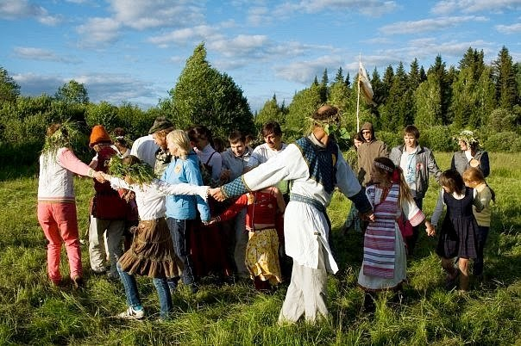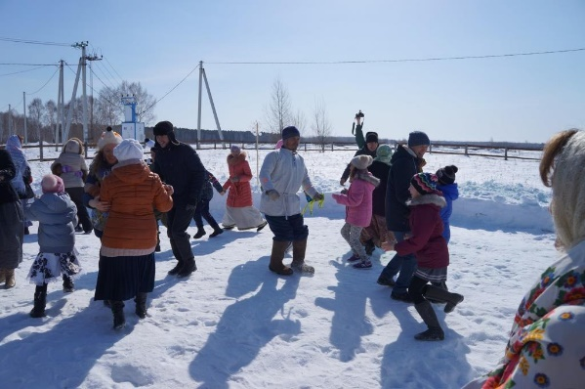
Заключение:
После изучения, поиска материалов по созданию и самостоятельному прохождению троп и маршрутов, написанию сценариев экскурсий:
- Считаю, что нужно обратить внимание на то, что с большой скоростью утрачиваются документы, фотографии, исторические значимых мест, следует найти время и силы, заинтересованных людей, краеведов и менеджеров, профессионаловкоторые смогут быстро собрать остатки исторических материалов и др.;
- Ярковский район с его экологией, удобной инфраструктурой, жителями, традициями и историей просто является сокровищницей для внутреннего и внешнего туризма, что может принести доход в бюджет муниципалитета Ярковского района;
P .S. Разработанные мной тропы могут стать не просто «предложением на бумаге», но и действительно интересными и посещаемыми турами в наш район. Методические документы по экскурсиям могут постоянно дополняться и будут усовершенствоваться тропы, т. к. накопленный материал и знания работников музеев района, учителей школ, краеведов-любителей, пожилых коренных жителей (которые ещё могут пересказать какие-либо исторические подробности или легенды) достаточно велики. После поездки с моим учителем в отдалённые деревни особенно чётко возникло ощущение того, что всё нужно успеть запечатлеть, записать, передать.

Библиографический список:
- http://foresight.sfu-kras.ru/node/239/Судьба континента Сибирь: проблемы развития. Экспертный дискурс.
- http://www.etomesto.ru/map-tumen_1903-tobolskaya-guberniya
- http://tourlib.net/statti_tourism/vancinshen.htm Историко-культурный туризм и развитие туристических городов
- http://safe-rgs.ru/3151-ischeznuvshie-derevni-tyumenskogo-rayona
- https://rvio.histrf.ru/activities/turizmВОЕННО-ИСТОРИЧЕСКИЙ ТУРИЗМ
- http://eurasiatourism.org/1032/index.phtmlПАТРИОТИЧЕСКИЙ ТУРИЗМ
- личные архивы и методические разработки педагогов, музеев, школ, кружков и архивы граждан района
и т.д.

